Министерство образования

Учреждение образования

«Белорусский государственный университет информатики и радиоэлектроники»

Факультет компьютерного проектирования

Кафедра инженерной психологии и эргономики

Отчет по лабораторной работе №1

«Линейные алгоритмы»

Выполнил: Зданович Павел Александрович

Студент группы 410901

Проверил: Усенко Ф.В.

Минск 2024

***Цель работы: изучить основные средства языка программирования С++, необходимых для кодирования алгоритма с разветвляющейся структурой.***

Индивидуальное задание № 15. Даны четыре целых числа, одно из которых отлично от трех других, равных между собой. Вывести порядковый номер этого числа.

Листинг кода:

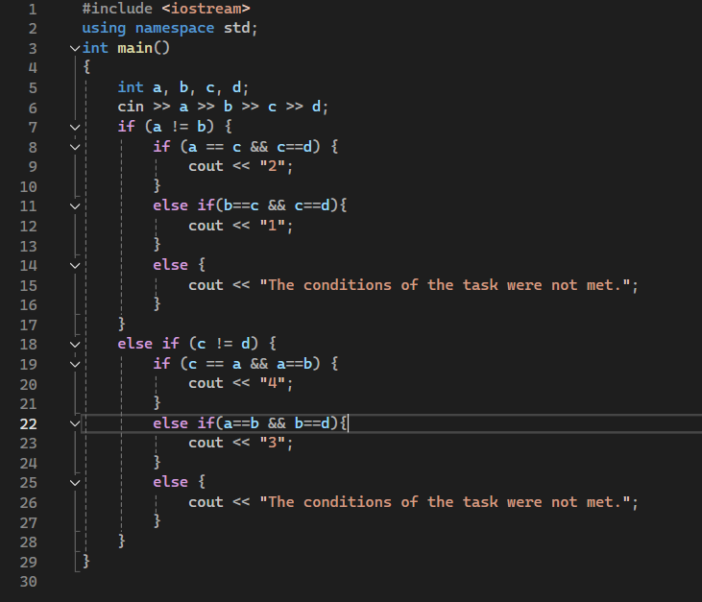

Построение блок-схемы:

